根据接口报文生成Http协议的JAVA代码

1. 文件结构说明

|  |  |
| --- | --- |
| **名称** | **说明** |
| **src** | 源代码的存放路径 |
| **lib** | 依赖的jar包及编译后的class文件存放路径 |
| **xsd** | xsd文件的存放路径 |
| **result** | java文件的存放路径 |
| **xsd2java.prop** | 默认的配置文件 txtPackageName：java文件的包名 txtDestDir：java文件的存放路径 |

1. 打开界面

双击Main.bat打开工具，如下图所示：

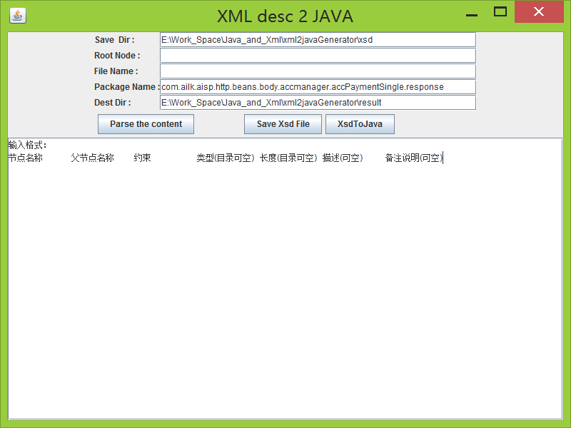

1. 参数详解

|  |  |  |
| --- | --- | --- |
| **参数名** | **必填** | **说明** |
| **Save Dir** | 是 | xsd文件的存储路径！ |
| **Root Node** | 否 | 根节点的名字！不用填！ |
| **File Name** | 否 | xsd文件的名字！程序会自动把根节点的名字当做文件名！ |
| **Package Name** | 是 | 包名！根据xsd文件生成java代码时的包结构！ |
| **Dest Dir** | 是 | java文件的存储路径！ |

1. 按钮说明

|  |  |
| --- | --- |
| **按键** | **说明** |
| **Prase the content** | 格式化文本框中的报文 |
| **Save Xsd File** | 根据文本框中的报文生成xsd文件 |
| **XsdToJava** | 根据xsd文件的内容生成java代码 |

1. 粘贴接口报文

将接口报文的内容粘贴到文本框，如下图：

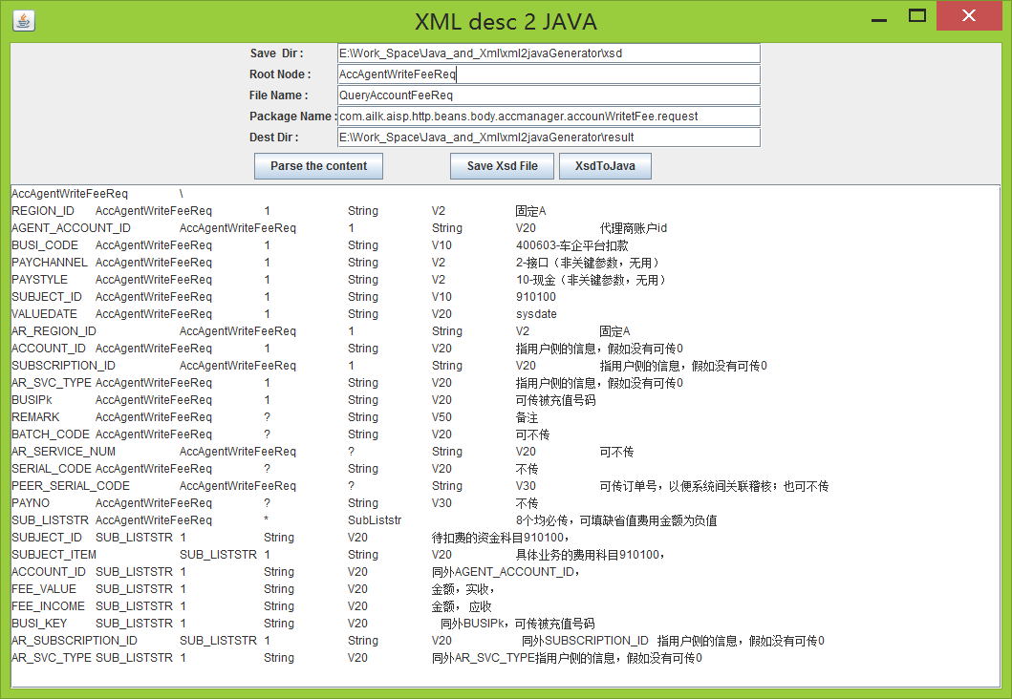

1. 生成xsd文件

点击【Save Xsd File】按钮，生成xsd文件到【Save Dir】路径下，如下图：

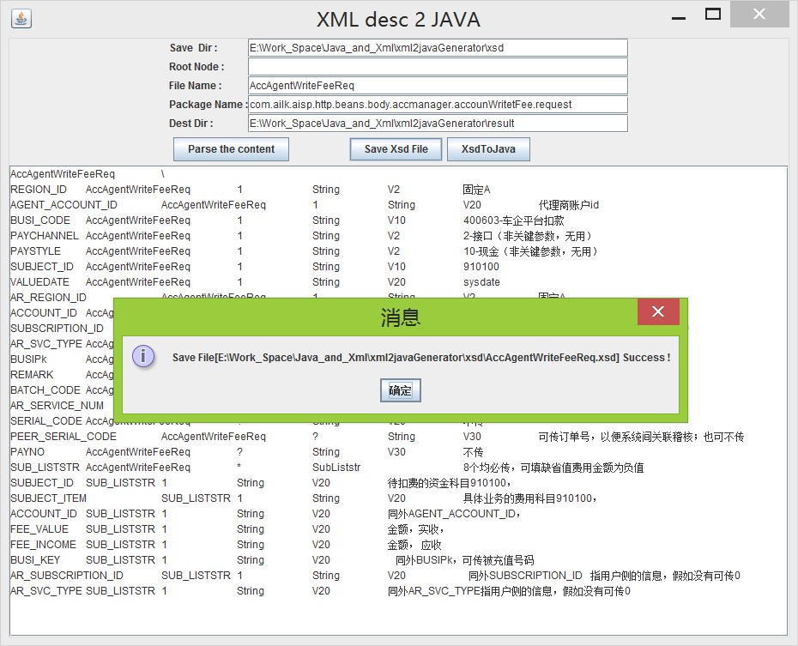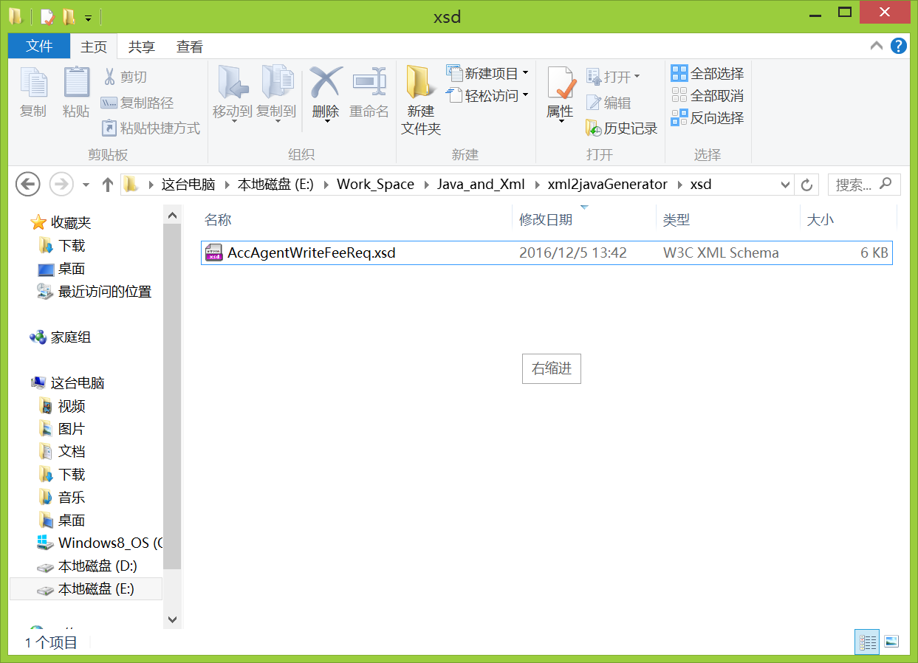

1. 生成java文件

点击【XsdToJava】按钮，生成java文件到【Dest Dir】路径下，如下图：

